
12月 本当に勉強したくないんです
15(月)
みことば 主を恐れることは知識の初めである。愚か者は知恵と訓戒をさげすむ。
箴言 1:7

「勉強したくない！」とてもたくさん聞くことばです。実際に、勉強がよくできる子どもたちは、十人の中の一人いるかいないかです。では、そのようにすれば、勉強が楽しく、おもしろくすることができるのでしょうか。

１．私たちの生活が勉強なのです
私たちは一生、勉強しながら生きなければなりません。それで、学校の成績に関係なく、かならず発見するべきことがあります。小さいことも集中力を持って根気をもってしてみてください。宿題をして試験を受け、その時、その時、必要な瞬発力も育てられます。本を読めば、人生を賢く準備できます。また、運動は私のからだと心を健康に守る重要な勉強です。

2.勉強する姿勢が未来を左右します
1番になることより、勉強する心がけがさらに重要です。十分にできることなのに、自分がなまけて、よくできなかったとすれば、それはとてもはずかしいことです。最善をつくして、最後まであきらめないで正しく生活を送る姿勢をそろえるのが、本当の勉強です。神様は、こういうレムナントの未来を祝福して、それぞれにふさわしいタラントを発見するように導いてくださいます。

3.学校の勉強はたくさんすればするほどよいのです
建物を高く立てようとするなら、それだけ地面をさらに深く掘らなければなりません。基礎がしっかりしていてこそ、安全に建物を立てられます。同じように、学校の勉強は基礎だから、全体的によく学べば学ぶほど、役に立ちます。勉強が退屈になる時、はやく越えられる私だけの方法を探して、最善をつくしてみましょう。まちがいなく、ある瞬間、楽しく勉強している私の姿に驚くようになるでしょう。
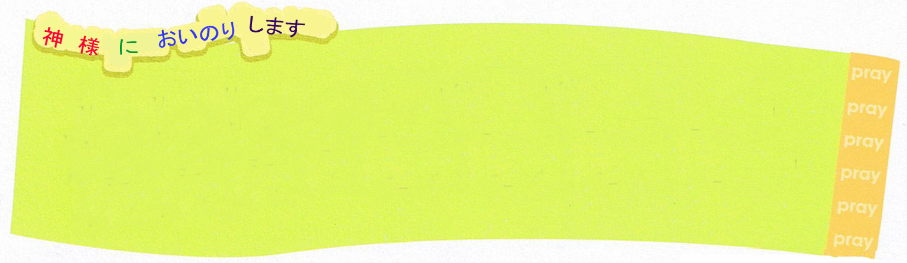

すべての知恵と知識の根本である神様をほめたたえます。イエス･キリストが私が一番むずかしい（ ）科目も、主人になっておられることを悟らせてください。聖霊に満たされて、その中でなっていく勉強の答えを味わえることを信じて、イエス･キリストのお名前によってお祈りします。アーメン


韓国語の本の紹介です。日本語で、これに相当する本を探しましたが
見つかりませんでした。参考で出しておきます。

本当に勉強がしたくないときに、読んでみるべき勉強する方法を教える本

本のタイトルからして良い。サブタイトルが、勉強したくない時に読む本だ。
「大変だけど勉強しなければならない理由7つ」という
チェ・マジュさんがすてきな文章を書き、イ・ジェスンさんが
見やすいかわいい絵を描いている。
このように、あるいはあのようにかならずしろとおびやかしたり
数多くの「チップ(要領)」を乱発するのではない。もっと
根本的な質問を投げて、もう少し奥深く考えることができる
ように導く本だ。学校のテストだけでなく、人生の大きい
勉強を大きく見ている。
大学に行かなければならない理由がなにか、偏見からなくして告げている。社会生活をするのに必要な実践的な基本から、正しい知識の活用に関する真の勉強が何か提示している。もう一歩進んで、配偶者を選択して家庭を設けること、一つの国の立派な市民の姿勢まで合わせて書いている。
より広くて大きい目で人生を見る著者に同感した。表立っては出していないが、子どもたちを本当に愛する心があちこちに表れている。また本の内容を持って質問して答えるコミュニティも活性化されていて、勉強の悩みも親切に答えてくれている。
切実に願いながら、またつけ加えてレムナントが見て、具体的で実質的な「成功的」「立派な」「福音的」考えで、一つずつ一つずつ、見ながら答えをのがさないで確認したら良いだろう。
<大変だが勉強しなければならない理由7つ>、チェ・マジュ文、イ･ジェスン絵、2007

私の歴史記録

12月 真の祈りを知るレムナント
16(火)
みことば こうしてペテロは牢に閉じ込められていた。教会は彼のために、神に熱心に
使徒12:1～25 祈り続けていた。

「あいつを殺せ！」ヘロデ王は、イエス様の弟子であるヤコブを殺してしまいました。そして、ぺテロを牢に閉じ込めました。しかし、初代教会の信徒たちは、この大きな困難を勝つことができたのです。いつも祈りに答えられていたからです。本当に祈りの奥義を知るレムナントは、恐れることはありません。

１．祈れば真の平安を味わうことができます
祈りとは、世の終わりまで、私といつもともにおられるインマヌエルを味わうことです。祈る時ごとに、霊的な祝福を受けて、私の現場を正確に見ることができます。神様の子どもは、イエス様のお名前で何でも祈ることができます。祈りを本当に味わうと、どこでも真の平安を味わうことができます。

２．祈りを味わえば、どんな問題がきてもゆれません
神様は神様の子どもが信じて祈る時、天の軍勢とみ使いを送ってくださいます。ペテロは牢に閉じ込められていたのですが、祈りの奥義を分かったのでゆれなかったのです。初代教会の信徒も、牢に閉じ込められたペテロのために切実に祈りました。その時、主のみ使いが牢の扉を開けて、迫害していたヘロデ王は、倒されました。このように、祈りを味わっていると、天の御座が動き、奇跡が起こります。

３．私の人生の最優先のスケジュールは祈りです
学生にとって勉強より重要なことはないのですが、まず、祈りで勉強できる力を受けなければなりません。一日中のもっともよい時間を定めて、神様があたえられる大きい力を受けましょう。そうすれば、私の大きいこと、小さいこと、すべての生活が、ぜんぶ祈りにつながります。当然、礼拝する時ごとに重要な答えが現れます。これがまさに祈りを最優先した初代教会のレムナントの生き方です。

どんな問題にであっても、だまされないで、真の平安を味わうことができますように。一番よい時間を神様にささげて、大きな力を受け、すべてのことを祈りにつなげて、礼拝のときごとに、大きな祝福を確認させてください。私の祈りにいつも答えてくださる、イエス・キリストのお名前によってお祈りします。アーメン

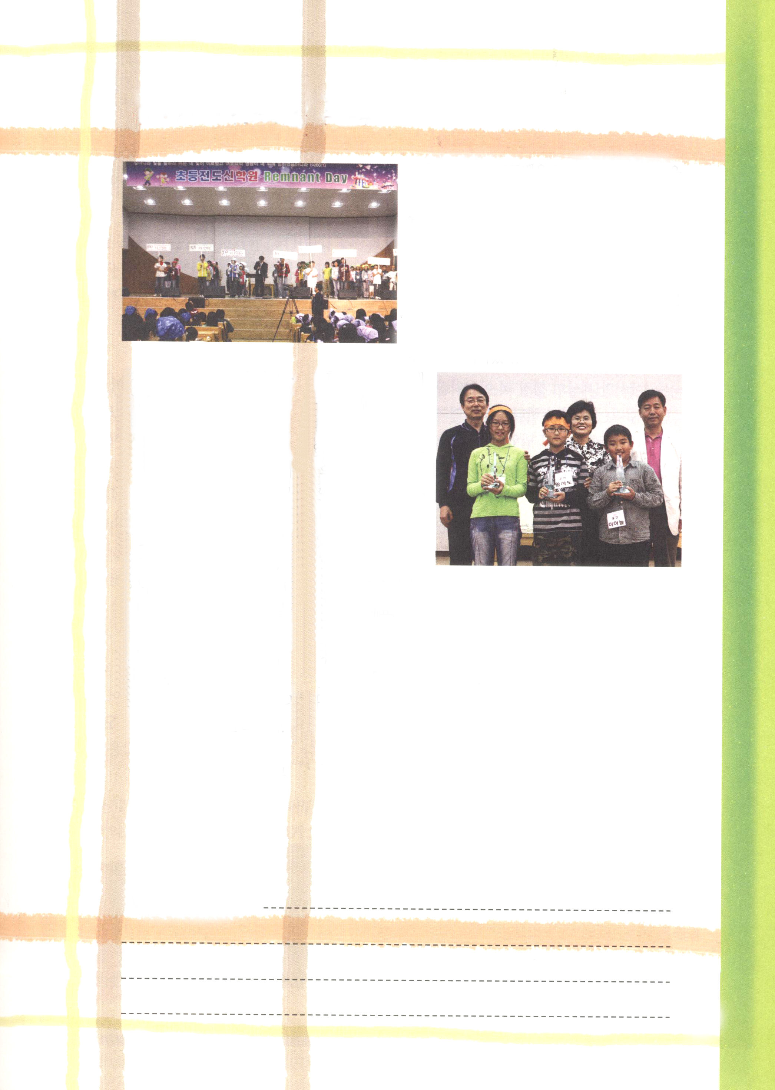
挑戦！聖書ゴールデンベル

一番最初に、聖書ゴールデンベルをすると
言われた時、試験を受けるべきだという気は
あまりしなかった。でも、優勝すれば、
賞品と賞がもらえるということばに、心が
動いた。
私たちの教会は、いつも水曜日から金曜日
までミッションホームでする。そこで聖書も
読んで、暗唱もして、水曜・金曜礼拝も
ささげている。ところで、聖書ゴールデン
ベルをするからといって、伝道師先生は、ミッションホームで聖書の学びをされた。
1次聖書ゴールデンベル予備試験は、ミッション
ホームで学んだ内容がみんな出てきて簡単に通過
できた。そうしたら、2次の予備試験は、むずかし
いようだと心配になりはじめた。試験を受けるのに、
突然、父がいつも聖書をたくさん読んで黙想しろと
言っていたことを考えた。父のことばに従って、
聖書を読んできただけだったが、私が読んだところから
問題が出て、その瞬間、ふだんにみことばが私の中に入っているべきだという、重要な
事実を悟るようになった。
とうとう、決勝戦、ふるえて緊張した。
「神様、賞品が目的ではなく、これをきっかけにして、本当に聖書をいつも読めるようにさせてください。また、あまり緊張しないように学んだとおりにだけ、できるようにさせてください」
問題の一つ一つを解いていくごとに、胸がドキドキした。ところで、考えもしていな
かった優勝をしたとき、私はとてもうれしくて、笑いが出てしまうのをじっとがまんした。40人にもいる子どもたちの中で優勝するとは・・・
1番になるように助けてくださった神様と、教会のト・ジョンヘ伝道師先生と、神学院のパク・キスン牧師夫人と、すべての先生に感謝します。
文＿ファン・サド_チョンドン小学校5年、サラン教会・カンソ小学生伝道神学院4学期
私の歴史記録

12月
17(水) 墓に横たえられたイエス・キリスト
みことば そこで、彼らはイエスのからだを取り、ユダヤ人の埋葬の習慣に従って、
ヨハネ19:38～42 それを香料といっしょに亜麻布で巻いた。(40)

「イエス様が十字架にかけられて死んでしまったって？」あちこちで人々がこそこそと話していました。イエス様にしたがっていた人々と弟子たちは、ちりぢりに逃げてしまいました。またよみがえるというイエス様の約束は、すっかり忘れてしまっていました。いったい、私たちは、イエス様の死をどのように理解すべきなのでしょうか。

１．私たちを救うための神様の約束です
聖書だけが、世の中がますますむずかしくなるしかない理由を明らかにしています。アダムとエバがサタンの誘惑にだまされて、神様との契約を破ってしまいました。神様をはなれてしまった後には、すべての人間は悪魔ののろいのしたに置かれてしまったのです。十字架は「女の子孫であるメシヤ(キリスト)が、蛇(サタン)の頭をふみくだく」という神様の救いの約束が成就する事件なのです。

２．これから霊的に勝利することに対する約束です
私がいくらもがいても、神様をはなれた罪と、苦しみののろいと、サタンの力の中にいるという、この根本問題は、罪の代価をしはらって死なないと解決できません。それで、イエス様が女の子孫(創世記3:15)、羊の血(出3:18)、あがないの代価(マルコ10:45)として、この世に来られたのです。私のかわりになって、十字架で死なれることで、すべてののろいを解決されました。完ぺきに、霊的に勝利されたのです。

３．死に勝つ権威についての神様の約束です
十字架は、死とののろいを完全に終えてしまった事件です。ユダヤ人とローマの兵士は、イエス様の死体をだれかが持って行くかと思って、墓をみはっていました。サタンの勢力も緊張していたのは同じでした。しかし、まさにその時、イエス様が死に勝って、復活されたのです。復活は、イエス様がキリストであるという事実を、すべての国に宣言した事件なのです。神様は時代ごとに、こういう神様の約束をにぎった何人かのレムナントを通して、神様のみことばを成しとげてくださいます。

神様をはなれて死ぬしかなかった私に、約束どおり、イエス・キリストを送ってくださったことを感謝します。私の友だち（ ）にも、福音を伝えたのですが、まだ、よくわからないようです。この約束を信じて救われる、祝福の時刻表をあたえてください。イエス様のお名前によってお祈りします。アーメン

友だちへの福音メッセージ
メリークリスマス！ もうすぐクリスマスです。クリスマスは、私たちの
すべての問題を解決してくださったイエス様がこの世に来てくださった
日です！この喜びのお知らせを友だちに伝えましょう！

おともだちへ あなたの誕生日はいつ？ここに書いてみて。
名前： 誕生日： 年 月 日
名前： 誕生日： 年 月 日

あなたは、クリスマスがどんな日か知っている？まさか、サンタクロースが
プレゼントをくれる日だと思っているのじゃない？12月25日、クリスマスは、
イエス様がお生まれになったことを記念する日だよ。でも、イエス様はなぜ、
この世に来られたのか知っている？
本来の人間は、神様のかたちに造られて、神様とともに幸せに暮らすように
なっていたんだ。ところが、最初の人間であるアダムとエバがサタンにだまされて、
神様の約束を忘れてしまい、神様が取って食べてはならないと言われた善悪を
知る木の実を取って食べてしまった。その結果、人間は神様をはなれてしまい、
罪をおかし、サタンに縛られるようになってしまったんだ。これが、人間の
根本問題３つということ。それによって、私たちはぬけ出すことができない
６つの網にひっかかるようになったんだ。
1つ目、悪魔の子どもになってしまった。
２つ目、占い、おはらい、運勢、運命に縛られて、偶像を崇拝するようになった。
３つ目、精神が病気になって、
４つ目、理由もわからない病名の病気に肉体もなるようになった。
５つ目、死んで地獄に行くようになって、
６つ目、この問題が子どもに、代々続くようになった。
でも、神様は最初の人間のアダムとエバが神様との契約を破ったとたんに、救われる、
もうひとつの契約をくださったんだ。それが、創世記3章15節のみことばだよ。
「わたしは、おまえと女との間に、また、おまえの子孫と女の子孫との間に、
敵意を置く。彼は、おまえの頭を踏み砕き、おまえは、彼のかかとにかみつく。」
女の子孫が蛇の頭を踏み砕くということは、女の子孫が来られれば、これらすべての
問題を解決することということだ。その方がまさにイエス様なんだよ。
それで、イエス様が来られたクリスマスを「もろびとこぞりて、迎えまつれ!」と
言いながら賛美するんだよ。


友だちへの福音メッセージ

イエス・キリストが罪と死にしばられていた
私たちのために十字架で私たちのすべての
罪を解決してくださいました（真の祭司）
また、復活して悪魔の力を完全に打ち砕いて
くださいました（真の王）
人間の力でも、能力でも、がんばっても、宗教
でも、科学でも出会うことができない神様に会う
ことができるように道をパッと開いてくださいました
（真の預言者）
さぁ、クリスマスをなぜお祝いするか分かった？ところで、クリスマスを
お祝いすることで終わってはだめだよ。この日をお祝いしても、あなたの
根本問題の３つは解決できないんだよ。また６つの網から、けっしてぬけ
出すこともできないよ。
トン、トン、トン
今、イエス様があなたの心のとびらをたたいておられるよ。イエス様を心に
受け入れれば、神様の子どもになって、本来の神様のかたちを回復する
ようになるんだ。私が手伝ってあげるから、私をついて祈ってね。
愛するイエス様。私は罪人です。神様をはなれてさまよい、
苦しんで生きていました。今、この時間、私の心のとびらを
開いて、イエス様を心の中心に主人としてお迎えします。
真の預言者、真の祭司、真の王であるイエス様が、私の過去、現在、未来の
すべての罪と問題をみんな解決してくださり、一生、はなれずに私を神様の
子どもにして、すてきなレムナントとして祝福してくださることを信じます。
私を神様の子どもにしてくださったことを感謝して、イエス様のお名前に
よってお祈りします。アーメン
イエス様は、今どこにいらっしゃる？
イエス様の中には、すべての知恵と知識の宝があるよ。そして、神様の子どもが
受けた祝福は、空と海よりさらに大きく広いよ。このお話が聞きたい？
毎週 曜日、 時に で！
神様があなたにくださった大きい祝福をひとつずつお知らせします。
12月
18(木) 神様が約束された未来
みことば しかし、聖霊があなたがたの上に臨まれるとき、あなたがたは力を受けます。
使徒1:1～11 そして、エルサレム、ユダヤとサマリヤの全土、および地の果てにまで、
わたしの証人となります。(8)

「いったいどうすればいいのか。とてもこわい」どんなにすばらしく成功しても、未来を不安に思う人は、占いをして、迷信を信じます。そして、偶像や変な宗教をして、結局、災いにあうようにまでなるのです。それなら、神様の子どもは、どのように聖霊の導きを受ければ、神様が約束された未来を見ることができるのでしょうか。

1.神様の時刻表の中に入っていきましょう
いつもすべての問題の解決者であるイエス・キリストを告白します。毎日、会う人々と、いろいろな環境、そして、大きいこと、小さいこと、すべてに神の国が成しとげられます。私の体質や背景、そして、限界を越える聖霊に満たされて、力を受けさえすれば、いつでも神様の時刻表の中に入れます。

２．神様の道しるべをにぎりましょう
まっ赤な停止信号なのに、いそいで横断歩道を渡るのは、道しるべを見まちがえた危険な行動です。私がすることとスケジュールに合わせて伝道するより当然な祝福はありません。学生が学校で、事業家が職場で、軍人が軍隊でしずかに福音を味わっていれば、神様がつけてくださる弟子という福音の道しるべを発見することができます。

３．私を神様にささげれば神様の時刻表が見えます
祈りの中で最高の祈りが、私を神様にささげることです。まず、一番よい時間を定めて、神様から大きい力を受ける定刻の祈りを味わいましょう。そして、見て、聞いて、感じる、すべてのことを祈りとつなげる常時祈りをしましょう。それで、礼拝する時ごとに、重要な解答を一つずつ発見すれば、神様のみことばが成就します。そうすれば、私の現場に神様の時刻表と未来をはっきりと見ることができます。

神様の時刻表の中に入ることができるように、導いてくださって感謝します。神様の道しるべを見て、ゆれないで私をささげ、神様の時刻表にしたがうレムナントになります。イエス・キリストのお名前によってお祈りします。アーメン

12月
19(金) 福音の当然性を見つけましょう
みことば しかし、聖霊があなたがたの上に臨まれるとき、あなたがたは力を受けます。
使徒1:8 そして、エルサレム、ユダヤとサマリヤの全土、および地の果てにまで、
わたしの証人となります。」

いつもいつもやってくる不信仰をはねのけて、いきなり出てくる良くない動機を捨てたいです。どうしても、人によく見られようとする心と、からまってしまった問題で、私はいつも苦しんでいます。どうすれば、信仰を回復して、福音の当然性を見つけることができるのでしょうか。

１．ただいのちだけを味わいましょう
イエス様をキリストだと信じれば、まことのいのちを受けます。すべての問題の解決者としてキリストを認めて、私の主人として告白すれば、奇跡が起こります。そうすれば、むずかしい環境にも気をおとさないで神の国を建設することができます。そうすれば、私自身の限界と壁を越える、聖霊に満たされる力を受けるようになります。レムナントがまことのいのちをだけを正しく味わっていれば、どんな試みにも勝てます。

２．霊的な祝福だけを味わいましょう
霊的な祝福は、消えたり、他の人がうばっていくことができません。神様の子どもという身分と権威を持って、大きくても、小さくても、すべてのことと重要な事件を祈りましょう。礼拝をささげながら答えを確認して、現場で友だちに伝道しましょう。神様が、レムナントにくださった最高の霊的な祝福をいっしょに味わいましょう。

３．天国の背景を味わいましょう
世の中でどんなかん難と迫害が起きても、天国の背景を持っていれば、何の問題もありません。神様はからだである教会を、最後まで守って保護してくださいます。神様の子どもの祈りを聞いて、かならず答えてくださいます。すでにサタンの権威は、イエスの御名の前に完全にくだかれました。この世を生きていきながら、天国の背景を味わうレムナントに福音の当然の祝福を約束してくださったのです。

福音の当然性の祝福を私にあたえてくださるイエス様にまことに感謝します。私に一番必要なまことのいのちと霊的な祝福、そして、天国の背景を毎日味わって伝えるレムナントになるように導いてください。イエス･キリストのお名前によってお祈りします。アーメン



レムナントと分かち合いたい日本キャンプの話
こんにちは。少し前に、東京キャンプに参加して、
その恵みをレムナントにいっしょに分かち合いたいと
思って、このように書くことにしました。他の話を
せずに、みことばフォーラム、祈りフォーラム、伝道フォーラムだけ
するので、最後までよく読んでくださいね。
私は日本キャンプに参加する前に、４つのことを祈ったの。
1つ目、私の動機をみんななくして、ただ聖霊にだけ導かれるように
２つ目、神様のなさることを見ることができるように目がしっかりと
開かれるように
３つ目、正確なチームの答えを味わえるように
４つ目、未来の宣教師である私が宣教地を正しく見ることができるように
ところが、最初の日のみことばが「動機を捨てなさい。最後まで聖霊に
導かれなさい」だったの。あっ、神様がどのように導かれるのかなと、とても
期待したの。ところで、私たちのチームの班長が、用事ができて来られない
ようになったの。私は内心「神様、これは何なのですか」と祈りました。
そうしたら、これが、すべて神様が準備された、びっくりイベントだったのですよ。
二日目のみことばは「地域全体を見回しなさい」だったの。用事があって
来られなかった班長といっしょに、私は川口地区を回りながら、この地域を
つかんでいる暗やみの文化と福音が切実に必要なことを悟るようになったの。
三日目のみことばは「全体を見なさい。時刻表を見なさい。弟子を中心に
現場伝道システムを立てなさい」だったの。この日は、店を経営する執事が、
得意客を招いて、その方に福音を伝えるようになったけれど、私たちは神様が
完ぺきなシステムと弟子を備えておかれたのを確認するようになりました。
もしかして、あなたたちもキャンプに行って、自分たちの思い通りにならず、
いやに思ったことがあったかな。心を痛めずに、その中にある神様の驚くべき
イベント(計画)を発見してごらん。本当に神様は問題の中にすべての答えを
隠しておられるのよ。
文・ノ・キョンラン牧師夫人-テグハナ教会
私の歴史記録



月
おはなし黙想
（土）
何が必要ですか

使徒3:1～12 すると、ペテロは、「金銀は私にはない。しかし、私にあるものを上げよう。
ナザレのイエス・キリストの名によって、歩きなさい。」と言って、(6)

「みなさん。ありがとう。いつもあわれな私のために、このように苦労してくださるので、まちがいなく、祝福されるよ」
神殿に入っていく「美しの門」という所に場所をとった人は、二人の青年の手をにぎった。青年たちは、彼にあいさつをして、かついできたものを持って、さっと帰って行った。その人は、コインを入れる缶を前に引きよせて、過ぎ行く人々にものごいをした。
「チャリン、チャリン」
「ありがとうございます。祝福されますように」
その人は、コインを投げ入れてくれる人々に、ゆっくりと頭をさげて言った。すでに数十年間、このように人々の助けを受けて、神殿の門の前でものごいをしながら過ごしてきたので、彼を知っている人も多かった。
「今日もこのように出てきたんですね」
「みなさんが手助けしてくれるおかげで、このようにでも生きていけるので本当に感謝です」
しかし、彼の表情が暗くなった。朝に青年たちに助けてもらって、人々が投げかけるコインで生きていけることだけでも幸いだが、足は全く動かすことはできず、身動きもせず座っていれれば、苦しいことが一つや二つでなかった。
午後三時近くになって過ぎていく人の中の二人が彼の前で立ち止まった。その日の朝にその人を連れてきてくれた青年たちが、お手洗いに連れに行こうとしてきてくれたのかと思って見上げた。ところが、彼を見下ろしている二人は、ペテロとヨハネだった。ペテロは、その人の状態を見て心が痛くなった。その時、ペテロは聖霊に満たされて彼に話した。
「見なさい。私に金銀はない。しかし私が持っているものをあなたにあげよう。ナザレのイエス・キリストの名前で起きて歩きなさい」
ペテロは、彼の手をしっかりとつかんだ。ところが、驚くことが起きたのだ。数十年間、一回も歩けなかったのに、むっくりと起きあがったのだった。彼はうれしくて、走ったり歩いたりもしながら、ペテロとヨハネについて賛美しながら、神殿の中に入った。

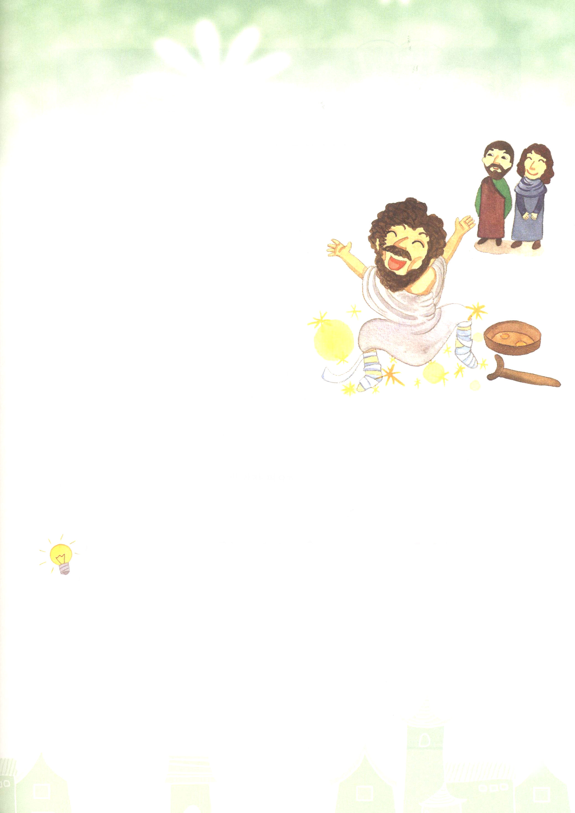

「このように、すばらしいことが･･･神様に感謝します! イエス・キリストの
お名前は本当にすごいのですね! このうれしい知らせを、私のように苦しんでいる
他の人にも、はやく知らせなければならない!」

足のきかない人には、いろいろな必要なことがありました。
ものごいすることができるように彼を動かしてくれる
人々の助けと、過ぎ行く人々が投げかけるコインも
必要でした。しかし、彼に何より必要なことは
イエス・キリストの福音でした。聖霊に満たされた
ペテロは、彼に福音が必要なことを見たのです。
それで、イエス・キリストのお名前で彼を
立て起こして、根本問題を解決することが
できました。人々は、それぞれ多くの問題を
持って生きています。問題を解決するために
もがくのですが、何より彼らにもっとも必要なことは、
ただ福音だけなのです。

私もペテロのように聖霊に助けてもらって、福音が必要な人を見ることが
できるようになるには、どうしたらよいのでしょうか。

最初に、聖霊が私の中にいつもともにおられることを確認しましょう。
二つ目、聖霊がどんな状況の中でも、私を導かれることを確認しましょう。
三つ目、私が祈る時、聖霊が満たしてくださって、働かれることを確認しましょう。

